Lembar Kerja Peserta Didik

LKPD Sesi 10 (Setelah PTS)

Nama | : Indra Arsayasa Hidayat
Kelas | : XI RPL 3
Materi | : Memahami teknologi aplikasi web server & Menerapkan input User pada PHP

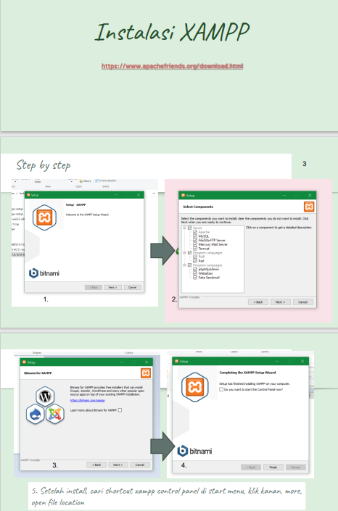
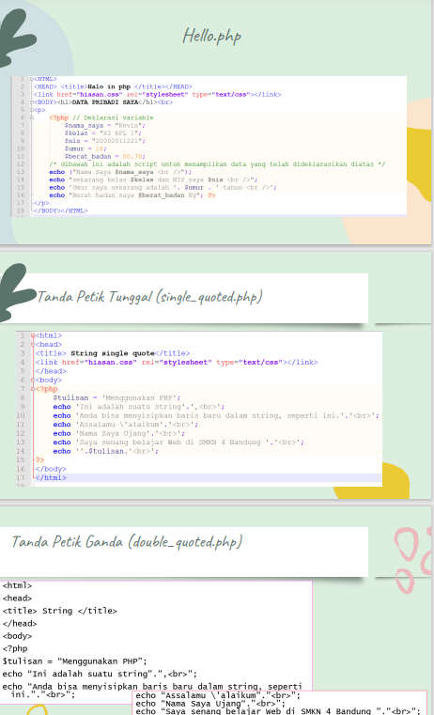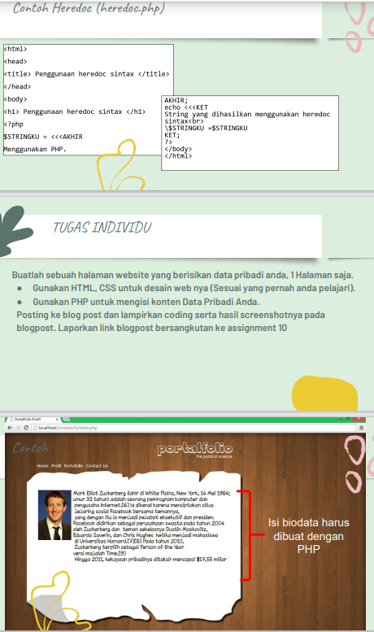

Hasil Tampilan hello.php
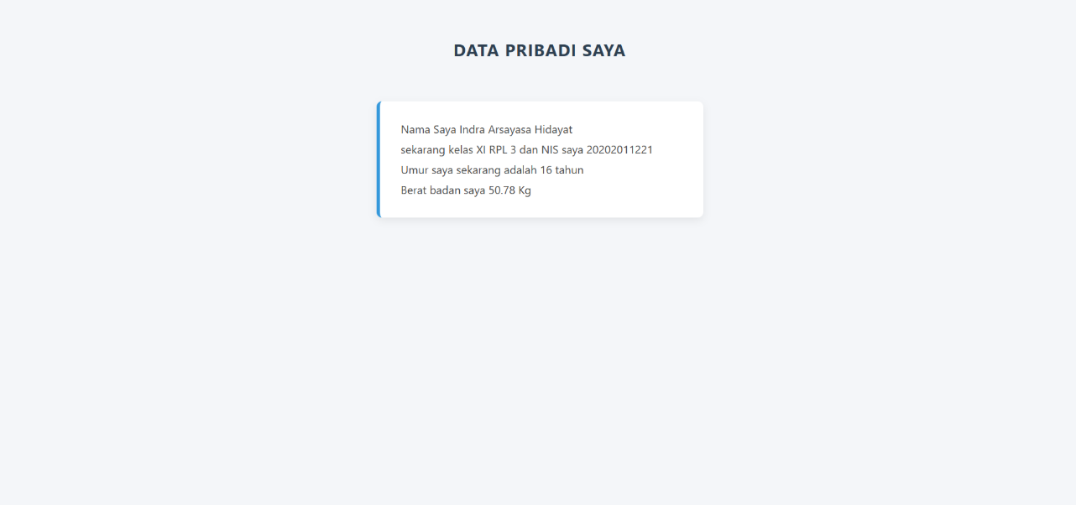
Source code nya :
<HTML>
<HEAD> <title>Halo in php </title></HEAD>
<link href="hiasan.css" rel="stylesheet" type="text/css"></link>
<BODY><h1>DATA PRIBADI SAYA</h1><br>
<p>
<?php // Deklarasi variable
$nama_saya = "Indra Arsayasa Hidayat";
$kelas = "XI RPL 3";
$nis = "20202011221";
$umur = 16;
$berat_badan = 50.78;
/* dibawah ini adalah script untuk menampilkan data yang telah dideklarasikan diatas */
echo ("Nama Saya $nama_saya <br />");
echo "sekarang kelas $kelas dan NIS saya $nis <br />";
echo 'Umur saya sekarang adalah '. $umur . ' tahun <br />';
echo "Berat badan saya $berat_badan Kg"; ?>
</p>
</BODY></HTML>

body {
font-family: 'Segoe UI', Tahoma, Geneva, Verdana, sans-serif;
background-color: #f4f6f9;
color: #333333;
margin: 0;
padding: 40px 20px;
display: flex;
flex-direction: column;
align-items: center;
}

h1 {
color: #2c3e50;
text-align: center;
font-size: 24px;
margin-bottom: 20px;
text-transform: uppercase;
letter-spacing: 1px;
}

p {
background-color: #ffffff;
border-radius: 8px;
box-shadow: 0 4px 12px rgba(0, 0, 0, 0.08);
padding: 25px 30px;
width: 100%;
max-width: 400px;
line-height: 1.8;
font-size: 16px;
border-left: 5px solid #3498db;
}

p strong, p {
color: #444444;
}

Hasil Tampilan Tanda Petik Tunggal (single_quoted.php)
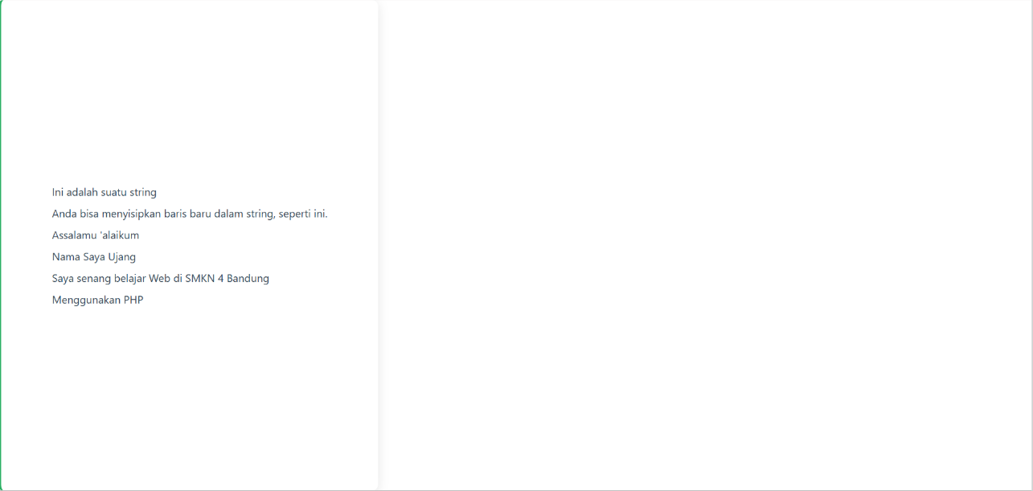
Source code nya :
<html>
<head>
<title> String single quote</title>
<link href="hiasan1.css" rel="stylesheet" type="text/css"></link>
</head>
<body>
<?php
$tulisan = 'Menggunakan PHP';
echo 'Ini adalah suatu string'.'<br>';
echo 'Anda bisa menyisipkan baris baru dalam string, seperti ini.'.'<br>';
echo 'Assalamu \'alaikum'.'<br>';
echo 'Nama Saya Ujang'.'<br>';
echo 'Saya senang belajar Web di SMKN 4 Bandung '. '<br>';
echo ''.$tulisan.'<br>';
?>
</body>
</html>

body {
font-family: 'Segoe UI', Tahoma, Geneva, Verdana, sans-serif;
background-color: #f4f6f9;
color: #2c3e50;
margin: 0;
padding: 40px 20px;
display: flex;
justify-content: center;
align-items: center;
min-height: 80vh;
}

body {
background-color: #ffffff;
border-radius: 10px;
box-shadow: 0 4px 15px rgba(0, 0, 0, 0.1);
padding: 30px;
max-width: 500px;
width: 100%;
line-height: 2;
font-size: 16px;
border-left: 6px solid #27ae60;
}

Hasil tampilan Tanda Petik Ganda (double_quoted.php)
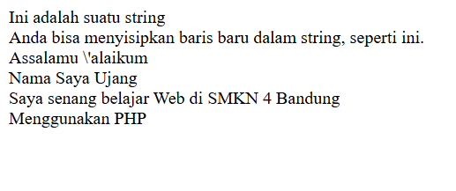
Source code nya :
<html>
<head>
<title> String </title>
</head>
<body>
<?php
$tulisan = "Menggunakan PHP";
echo "Ini adalah suatu string"."<br>";
echo "Anda bisa menyisipkan baris baru dalam string, seperti ini."."<br>";
echo "Assalamu \'alaikum"."<br>";
echo "Nama Saya Ujang"."<br>";
echo "Saya senang belajar Web di SMKN 4 Bandung "."<br>";
echo "$tulisan"."<br>";
?>
</body>
</html>

Hasil Tampilan Contoh Heredoc (heredoc.php)
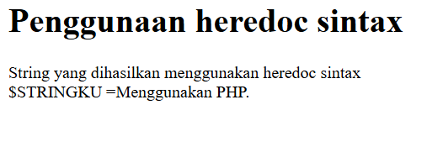
Source code nya :
<html>
<head>
<title> Penggunaan heredoc sintax </title>
</head>
<body>
<h1> Penggunaan heredoc sintax </h1>
<?php
$STRINGKU = <<<AKHIR
Menggunakan PHP.
AKHIR;
echo <<<KET
String yang dihasilkan menggunakan heredoc sintax<br>
\$STRINGKU =$STRINGKU
KET;
?>
</body>
</html>

Hasil Tampilan tugas individu portalfolio php with css
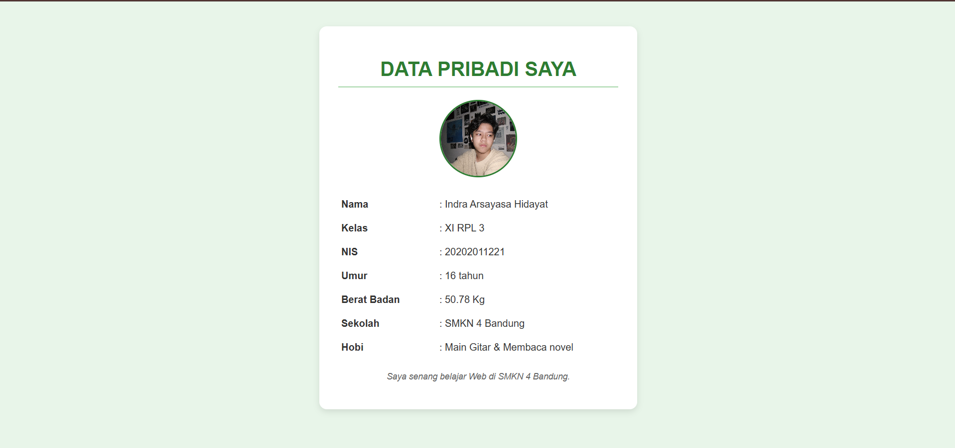
Source code nya :
<!DOCTYPE html>
<html>
<head>
<title>Data Pribadi Saya</title>
<link rel="stylesheet" type="text/css" href="hiasan2.css">
</head>
<body>

<div class="card">
<h1>DATA PRIBADI SAYA</h1>

<div class="foto-container">
<img src="foto.jpeg" alt="Foto Profil" class="foto-profil">
</div>

<?php
$nama = "Indra Arsayasa Hidayat";
$kelas = "XI RPL 3";
$nis = "20202011221";
$umur = 16;
$berat_badan = 50.78;
$sekolah = "SMKN 4 Bandung";
$hobi = "Main Gitar & Membaca novel";

echo "<table>";
echo "<tr><td class='label'>Nama</td><td>: $nama</td></tr>";
echo "<tr><td class='label'>Kelas</td><td>: $kelas</td></tr>";
echo "<tr><td class='label'>NIS</td><td>: $nis</td></tr>";
echo "<tr><td class='label'>Umur</td><td>: " . $umur . " tahun</td></tr>";
echo "<tr><td class='label'>Berat Badan</td><td>: $berat_badan Kg</td></tr>";
echo "<tr><td class='label'>Sekolah</td><td>: $sekolah</td></tr>";
echo "<tr><td class='label'>Hobi</td><td>: $hobi</td></tr>";
echo "</table>";
?>

<div class="footer">
<p><?php echo "Saya senang belajar Web di $sekolah."; ?></p>
</div>
</div>

</body>
</html>

body {
font-family: Arial, sans-serif;
background-color: #e8f5e9;
margin: 0;
padding: 20px;
display: flex;
justify-content: center;
align-items: center;
min-height: 90vh;
}

.card {
background-color: #ffffff;
padding: 30px;
border-radius: 12px;
box-shadow: 0 4px 10px rgba(0, 0, 0, 0.1);
max-width: 450px;
width: 100%;
}

h1 {
color: #2e7d32;
text-align: center;
margin-bottom: 20px;
border-bottom: 2px solid #a5d6a7;
padding-bottom: 10px;
}

.foto-container {
text-align: center;
margin-bottom: 20px;
}

.foto-profil {
width: 120px;
height: 120px;
border-radius: 50%;
object-fit: cover;
border: 3px solid #2e7d32;
}

table {
width: 100%;
border-collapse: collapse;
}

td {
padding: 10px 5px;
vertical-align: top;
color: #333333;
}

td.label {
font-weight: bold;
width: 35%;
}

.footer {
margin-top: 20px;
text-align: center;
font-style: italic;
color: #666666;
font-size: 14px;
}

Hasil Tampilan latihanpostdanprosespost
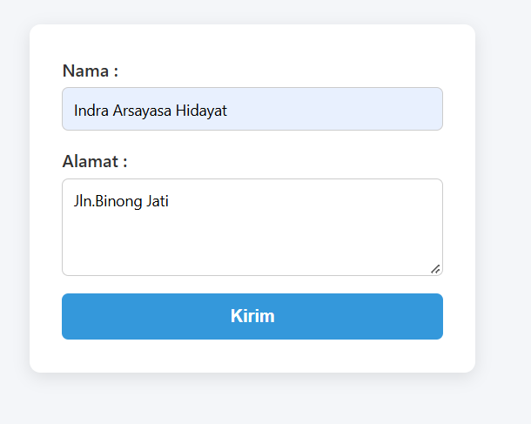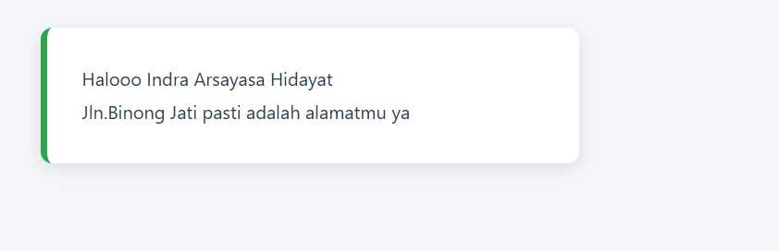
Source code nya :
<html>
<head>
<title> Registrasi </title>
<link href="hiasan3.css" rel="stylesheet" type="text/css"></link>
</head>
<body>
<form method="Post" action="prosesPost.php">
Nama : <br/>
<input type="text" name="nama" /> <br/>
Alamat : <br/>
<textarea name="alamat" ></textarea> <br/>
<input type="submit" value="Kirim" />

</form>
</body>
</html>

body {
font-family: 'Segoe UI', Tahoma, Geneva, Verdana, sans-serif;
background-color: #f4f6f9;
margin: 0;
padding: 40px 20px;
display: flex;
justify-content: center;
align-items: center;
min-height: 80vh;
}

form {
background-color: #ffffff;
padding: 30px;
border-radius: 10px;
box-shadow: 0 4px 15px rgba(0, 0, 0, 0.1);
width: 100%;
max-width: 350px;
color: #333333;
font-weight: 600;
}

input[type="text"],
textarea {
width: 100%;
padding: 10px;
margin-top: 6px;
margin-bottom: 16px;
border: 1px solid #cccccc;
border-radius: 6px;
box-sizing: border-box;
font-family: inherit;
font-size: 14px;
}

textarea {
height: 90px;
resize: vertical;
}

input[type="text"]:focus,
textarea:focus {
border-color: #3498db;
outline: none;
}

input[type="submit"] {
width: 100%;
background-color: #3498db;
color: #ffffff;
padding: 12px;
border: none;
border-radius: 6px;
font-size: 16px;
font-weight: bold;
cursor: pointer;
}

input[type="submit"]:hover {
background-color: #2980b9;
}

<html>
<head>
<title> Registrasi </title>
<link href="hiasan4.css" rel="stylesheet" type="text/css"></link>
</head>
<body>
<p id="hasil">
<?php
$nama = $_POST['nama'];
$alamat = $_POST['alamat'];

echo 'Halooo ' .$nama . '<br/>';
echo ''.$alamat . ' pasti adalah alamatmu ya';

?></p>
</body>
</html>

body {
font-family: 'Segoe UI', Tahoma, Geneva, Verdana, sans-serif;
background-color: #f4f6f9;
margin: 0;
padding: 40px 20px;
display: flex;
justify-content: center;
align-items: center;
min-height: 80vh;
}

#hasil {
background-color: #ffffff;
padding: 30px;
border-radius: 10px;
box-shadow: 0 4px 15px rgba(0, 0, 0, 0.1);
width: 100%;
max-width: 400px;
color: #2c3e50;
font-size: 16px;
line-height: 1.8;
border-left: 6px solid #2ea44f;
margin: 0;
}

Hasil Tampilan latihangetdanprosesget
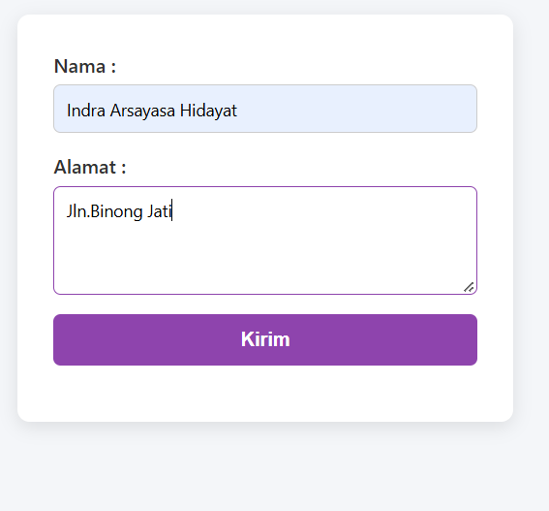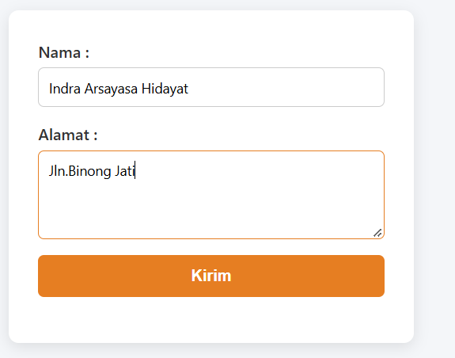
Source code nya :
<html>
<head>
<title> Registrasi pake get</title>
<link href="hiasan5.css" rel="stylesheet" type="text/css"></link>
</head>
<body>
<div id="gett">
<form method="get" action="prosesGet.php">
Nama : <br/>
<input type="text" name="nama" /> <br/>
Alamat : <br/>
<textarea name="alamat" ></textarea> <br/>
<input type="submit" value="Kirim" />

</form></div>
</body>
</html>

body {
font-family: 'Segoe UI', Tahoma, Geneva, Verdana, sans-serif;
background-color: #f4f6f9;
margin: 0;
padding: 40px 20px;
display: flex;
justify-content: center;
align-items: center;
min-height: 80vh;
}

#gett {
background-color: #ffffff;
padding: 30px;
border-radius: 10px;
box-shadow: 0 4px 15px rgba(0, 0, 0, 0.1);
width: 100%;
max-width: 350px;
color: #333333;
font-weight: 600;
}

#gett input[type="text"],
#gett textarea {
width: 100%;
padding: 10px;
margin-top: 6px;
margin-bottom: 16px;
border: 1px solid #cccccc;
border-radius: 6px;
box-sizing: border-box;
font-family: inherit;
font-size: 14px;
}

#gett textarea {
height: 90px;
resize: vertical;
}

#gett input[type="text"]:focus,
#gett textarea:focus {
border-color: #8e44ad;
outline: none;
}

#gett input[type="submit"] {
width: 100%;
background-color: #8e44ad;
color: #ffffff;
padding: 12px;
border: none;
border-radius: 6px;
font-size: 16px;
font-weight: bold;
cursor: pointer;
}

#gett input[type="submit"]:hover {
background-color: #732d91;
}

<html>
<head>
<title> Registrasi pake get</title>
<link href="hiasan6.css" rel="stylesheet" type="text/css"></link>
</head>
<body>
<div id="gett">
<form method="get" action="prosesGet.php">
Nama : <br/>
<input type="text" name="nama" /> <br/>
Alamat : <br/>
<textarea name="alamat" ></textarea> <br/>
<input type="submit" value="Kirim" />

</form></div>
</body>
</html>

body {
font-family: 'Segoe UI', Tahoma, Geneva, Verdana, sans-serif;
background-color: #f4f6f9;
margin: 0;
padding: 40px 20px;
display: flex;
justify-content: center;
align-items: center;
min-height: 80vh;
}

#gett {
background-color: #ffffff;
padding: 30px;
border-radius: 10px;
box-shadow: 0 4px 15px rgba(0, 0, 0, 0.1);
width: 100%;
max-width: 350px;
color: #333333;
font-weight: 600;
}

#gett input[type="text"],
#gett textarea {
width: 100%;
padding: 10px;
margin-top: 6px;
margin-bottom: 16px;
border: 1px solid #cccccc;
border-radius: 6px;
box-sizing: border-box;
font-family: inherit;
font-size: 14px;
}

#gett textarea {
height: 90px;
resize: vertical;
}

#gett input[type="text"]:focus,
#gett textarea:focus {
border-color: #e67e22;
outline: none;
}

#gett input[type="submit"] {
width: 100%;
background-color: #e67e22;
color: #ffffff;
padding: 12px;
border: none;
border-radius: 6px;
font-size: 16px;
font-weight: bold;
cursor: pointer;
}

#gett input[type="submit"]:hover {
background-color: #d35400;
}

Hasil Tampilan studikasus 1 registrasi dan lihat.php
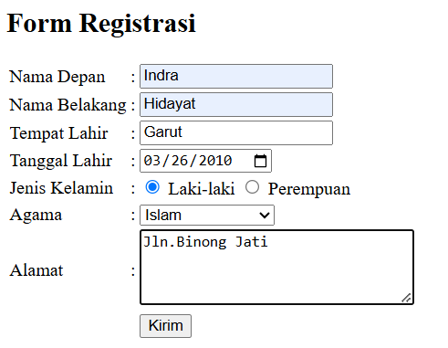
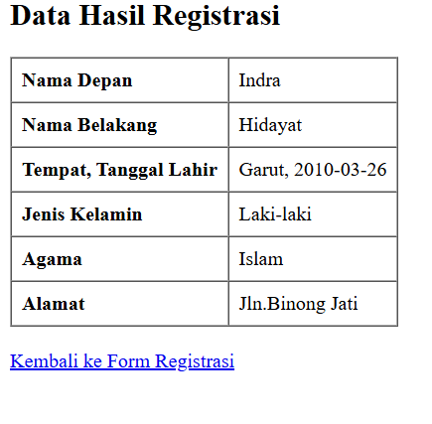
Source code nya :
<!DOCTYPE html>
<html>
<head>
<title>Halaman Registrasi</title>
</head>
<body>

<h2>Form Registrasi</h2>

<form method="post" action="lihat.php">
<table>
<tr>
<td>Nama Depan</td>
<td>:</td>
<td><input type="text" name="nama_depan" required></td>
</tr>
<tr>
<td>Nama Belakang</td>
<td>:</td>
<td><input type="text" name="nama_belakang" required></td>
</tr>
<tr>
<td>Tempat Lahir</td>
<td>:</td>
<td><input type="text" name="tempat_lahir" required></td>
</tr>
<tr>
<td>Tanggal Lahir</td>
<td>:</td>
<td><input type="date" name="tanggal_lahir" required></td>
</tr>
<tr>
<td>Jenis Kelamin</td>
<td>:</td>
<td>
<input type="radio" name="jenis_kelamin" value="Laki-laki" required> Laki-laki
<input type="radio" name="jenis_kelamin" value="Perempuan" required> Perempuan
</td>
</tr>
<tr>
<td>Agama</td>
<td>:</td>
<td>
<select name="agama" required>
<option value="">-- Pilih Agama --</option>
<option value="Islam">Islam</option>
<option value="Kristen">Kristen</option>
<option value="Katolik">Katolik</option>
<option value="Hindu">Hindu</option>
<option value="Buddha">Buddha</option>
<option value="Khonghucu">Khonghucu</option>
</select>
</td>
</tr>
<tr>
<td>Alamat</td>
<td>:</td>
<td><textarea name="alamat" rows="4" cols="30" required></textarea></td>
</tr>
<tr>
<td></td>
<td></td>
<td><input type="submit" value="Kirim"></td>
</tr>
</table>
</form>

</body>
</html>

<!DOCTYPE html>
<html>
<head>
<title>Hasil Registrasi</title>
</head>
<body>

<h2>Data Hasil Registrasi</h2>

<?php
$nama_depan = $_POST['nama_depan'];
$nama_belakang = $_POST['nama_belakang'];
$tempat_lahir = $_POST['tempat_lahir'];
$tanggal_lahir = $_POST['tanggal_lahir'];
$jenis_kelamin = $_POST['jenis_kelamin'];
$agama = $_POST['agama'];
$alamat = $_POST['alamat'];
?>

<table border="1" cellpadding="8" cellspacing="0">
<tr>
<td><strong>Nama Depan</strong></td>
<td><?php echo $nama_depan; ?></td>
</tr>
<tr>
<td><strong>Nama Belakang</strong></td>
<td><?php echo $nama_belakang; ?></td>
</tr>
<tr>
<td><strong>Tempat, Tanggal Lahir</strong></td>
<td><?php echo $tempat_lahir . ", " . $tanggal_lahir; ?></td>
</tr>
<tr>
<td><strong>Jenis Kelamin</strong></td>
<td><?php echo $jenis_kelamin; ?></td>
</tr>
<tr>
<td><strong>Agama</strong></td>
<td><?php echo $agama; ?></td>
</tr>
<tr>
<td><strong>Alamat</strong></td>
<td><?php echo nl2br($alamat); ?></td>
</tr>
</table>

<br>
<a href="registrasi.php">Kembali ke Form Registrasi</a>

</body>
</html>

Hasil Tampilan studikasus 2 newpost + viewpost
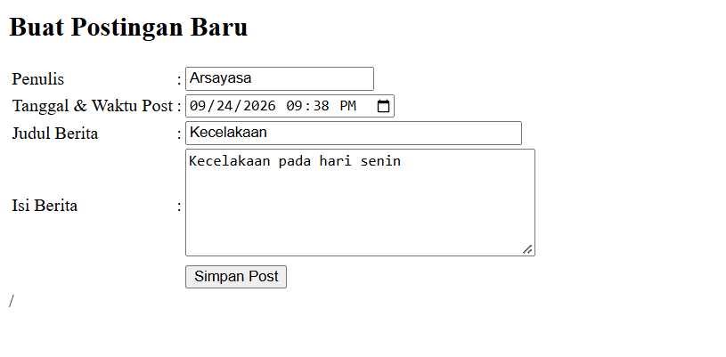

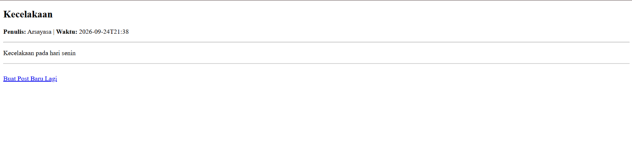
Source code nya :
<!DOCTYPE html>
<html>
<head>
<title>New Post</title>
</head>
<body>

<h2>Buat Postingan Baru</h2>

<form method="post" action="ViewPost.php">
<table>
<tr>
<td>Penulis</td>
<td>:</td>
<td><input type="text" name="penulis" required></td>
</tr>
<tr>
<td>Tanggal & Waktu Post</td>
<td>:</td>
<td><input type="datetime-local" name="waktu_post" required></td>
</tr>
<tr>
<td>Judul Berita</td>
<td>:</td>
<td><input type="text" name="judul" size="40" required></td>
</tr>
<tr>
<td>Isi Berita</td>
<td>:</td>
<td><textarea name="isi_berita" rows="6" cols="40" required></textarea></td>
</tr>
<tr>
<td></td>
<td></td>
<td><input type="submit" value="Simpan Post"></td>
</tr>
</table>
</form>

</body>
</html>/
<!DOCTYPE html>
<html>
<head>
<title>View Post</title>
</head>
<body>

<?php
$penulis = $_POST['penulis'];
$waktu_post = $_POST['waktu_post'];
$judul = $_POST['judul'];
$isi_berita = $_POST['isi_berita'];
?>

<h2><?php echo $judul; ?></h2>
<p><strong>Penulis:</strong> <?php echo $penulis; ?> | <strong>Waktu:</strong> <?php echo $waktu_post; ?></p>
<hr>
<p><?php echo nl2br($isi_berita); ?></p>
<hr>

<br>
<a href="NewPost.php">Buat Post Baru Lagi</a>

</body>
</html>

- Rubrik Penilaian
- Persiapan Kerja
ASPEK YANG DINILAI | KATEGORI | NILAI
- Internet  - PC /Laptop  - IDE : Notepad ++ / Sublime / Xampp | Melakukan instalasi program yang dibutuhkan | 100
 | Menyiapkan alat namun belum melakukan instalasi program yang dibutuhkan | 75
 | Semua sistematika dan cara kerja tidak sesuai dengan prosedur kerja | 0

- Proses Kerja
NO | KOMPONEN | INDIKATOR
1 | Melakukan Praktikum | Mengerjakan praktikum dan studi kasus (challenge)
Jika hasil kerja memenuhi indikator maka nilai maksimal = 1 Nilai = (JumlahSkor Perolehan / 9) x 100

- Hasil Kerja
ASPEK YANG DINILAI | KATEGORI | NILAI
Kelengkapan Praktikum dan studi kasus yang dikerjakan | Laporan memiliki hasil praktikum yang lengkap dan hasil pengerjaan sesuai arahan | 100
Kelengkapan Praktikum dan studi kasus yang dikerjakan | Laporan memiliki hasil praktikum yang lengkap dan hasil pengerjaan kurang sesuai arahan | 80
Kelengkapan Praktikum dan studi kasus yang dikerjakan | Laporan memiliki hasil praktikum yang kurang lengkap dan hasil pengerjaan sesuai arahan | 75
Kelengkapan Praktikum dan studi kasus yang dikerjakan | Laporan praktikum tidak dikerjakan | 0

- Sikap
ASPEK YANG DINILAI | KATEGORI | NILAI
Sikap selama pengerjaan tugas | Bekerja Mandiri dan percaya diri | 100
Sikap selama pengerjaan tugas | Bekerjasama dengan siswa lain dalam soal individu | 80
Sikap selama pengerjaan tugas | Menggunakan contekan selama pengerjaan tugas soal individu | 75
Sikap selama pengerjaan tugas | Tidak mengerjakan kegiatan / tugas | 0

- Waktu
ASPEK YANG DINILAI | KATEGORI | NILAI
Waktu penyelesaian tugas | Menyelesaikan tugas sebelum waktu  yang ditentukan | 100
Waktu penyelesaian tugas | Menyelesaikan tugas sesuai waktu yang ditentukan | 80
Waktu penyelesaian tugas | Menyelesaikan tugas sesudah waktu yang ditentukan | 75
Waktu penyelesaian tugas | Tidak menyelesaikan tugas | 0

- Perhitungan nilai praktek
 | PERSENTASI BOBOT PENILAIAN
 | PERSIAPAN | PROSES | HASIL | SIKAP | WAKTU
BOBOT(%) | 10 | 50 | 20 | 10 | 10
SKOR
NK

Keterangan :
Bobot diisi dengan prosentase setiap komponen
NK = Nilai Komponen, perkalian dari bobot dengan skor komponen
NP = penjumlahan dari hasil perhitungan nilai komponen

Nilai = (∑ Skor Perolehan / Skor maksimal ) x Bobot

